**目标模型文档**

**目录**

1.引言 1

1.1. 编制目的 1

1.2. 词汇表 1

1.3. 参考资料 2

2.高层目标模型 2

3.目标精化 3

4.目标实现 5

4.1. 主体分配 5

4.2. 操作实现 7

5.非功能性需求 9

5.1. 发现非功能需求目标 9

5.2. 非功能需求目标精化 10

**更新历史**

|  |  |  |  |
| --- | --- | --- | --- |
| **修改人员** | **日期** | **变更原因** | **版本号** |
| 黄岩 | 2017-11-12 | 文档初稿 | 1.0 |

# 1.引言

## 1.1. 编制目的

* 本文档描述了需求小组进行目标分析（需求活动前期明确系统范围）的过程和产物，通过面向目标的需求工程方法，定义了**时间规划助手**系统的各层次目标，建立了目标模型。

## 1.2. 词汇表

|  |  |
| --- | --- |
| * **术语或缩略语** | * **全意** |
| * 主体（Agent） | * 系统环境中的主动部分，可以是人、硬件，也可以是软件。 |
| * 精化（Refinement） | * 将高层目标精化为低层次的目标，这一系列子目标有助于高层目标的实现。 |
| * 实现（Achieve） | * 目标模式之一，将来某一时刻为真则目标实现 |
| * 终止（Cease） | * 目标模式之一，将来某一时刻为假则目标实现 |
| * 保持（Maintain） | * 目标模式之一，将来任意时刻为真则目标实现 |
| * 避免（Avoid） | * 目标模式之一，将来任意时刻为假则目标实现 |
| * 优化（Optimize） | * 目标模式之一，最大化目标功能或者最小化目标功能 |
| * 软目标（Soft Goal） | * 无法被清晰判断是否满足的目标 |
| * 硬目标（Hard Goal） | * 可以通过一些技术确认是否满足的目标 |

## 1.3. 参考资料

* 1.骆斌，丁二玉.需求工程------软件建模与分析[M].北京:高等教育出版社，2009:1-112
* 2.Respect-IT, A KAOS Tutorial, V1.0, Oct.18,2007 <http://www.objectiver.com/fileadmin/download/documents/KaosTutorial.pdf>

# 2.高层目标模型

* 通过与用户方进行交流，收集背景资料，问题分析等方法，得到了高层问题，并分析了对应的最高层目标，并按照面向目标的方法将他们组织为高层目标模型，如图所示。

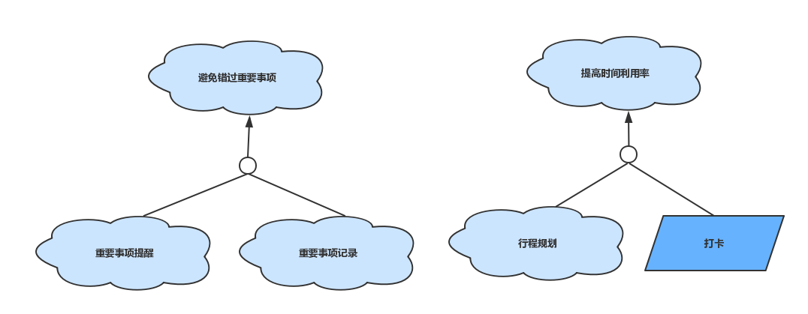**图-1 高层目标模型**

# 3.目标精化

* 通过对图-1中得到的高层目标模型进行进一步分析，包括获取对客户对理想中的系统的各个场景的描述，发现AND精化关系，OR精化关系，考虑阻碍目标和冲突目标，得到了时间规划助手系统的完整目标模型，如图所示。
* 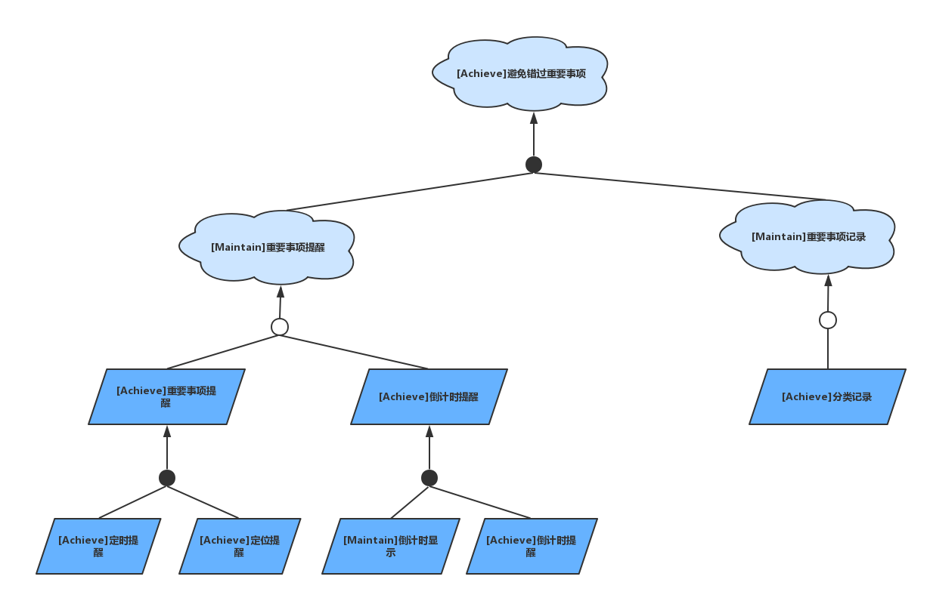 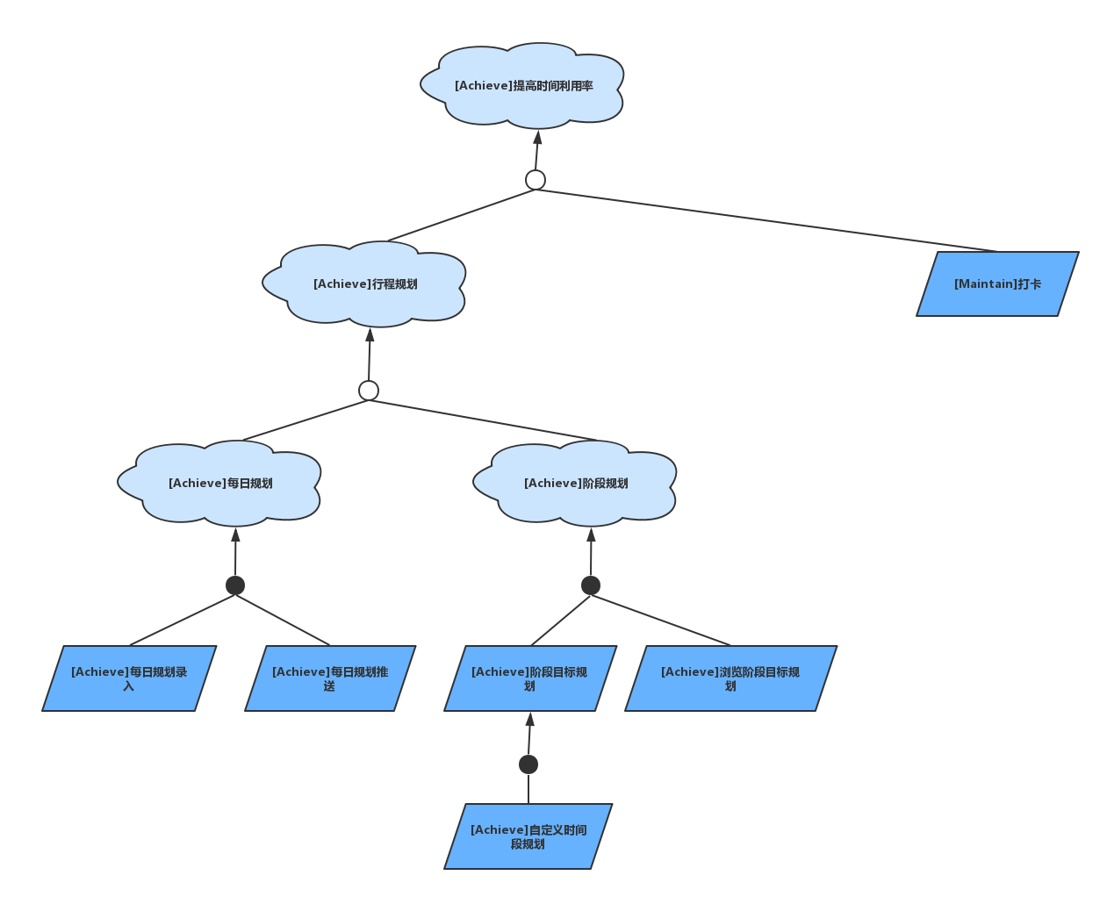
* 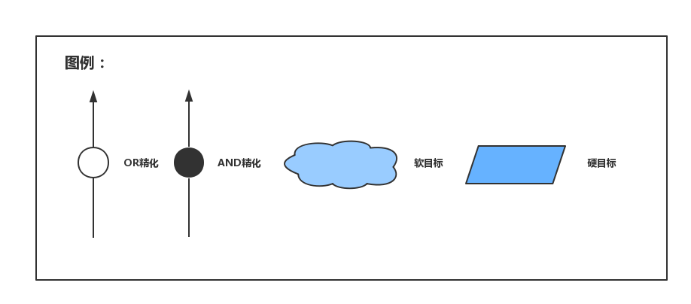
* **图-2 目标模型-精化**

# 4.目标实现

## 4.1. 主体分配

将最底层目标分配给主体，如图所示。

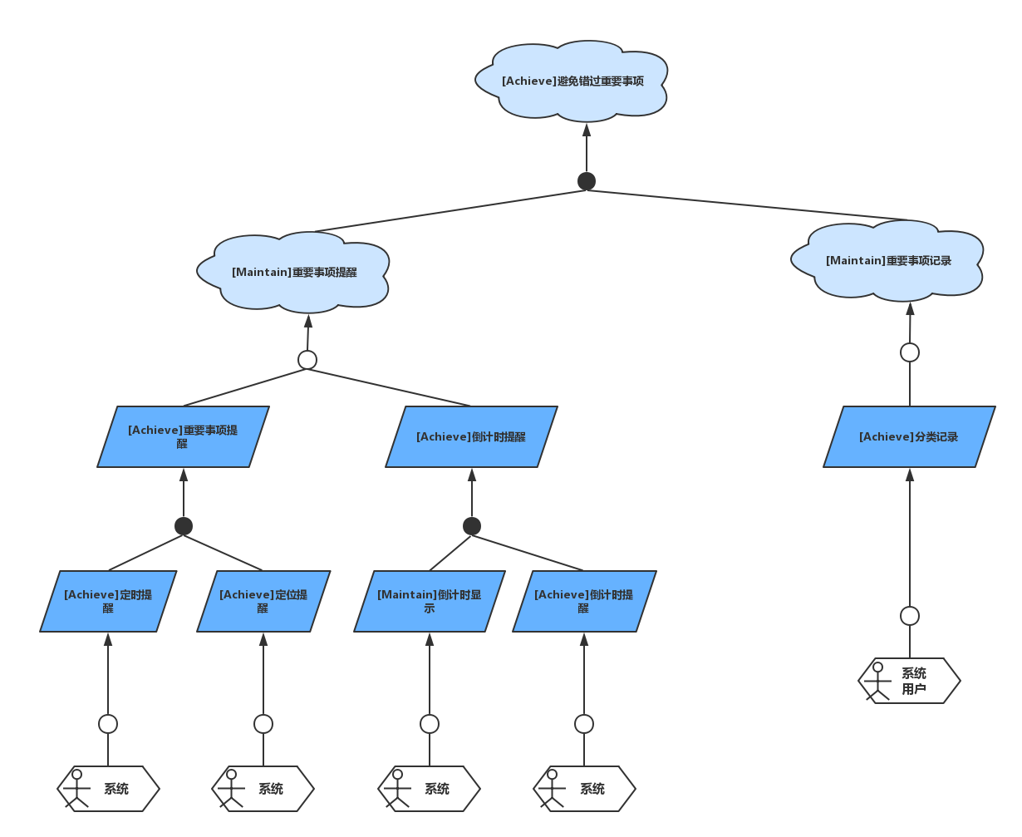

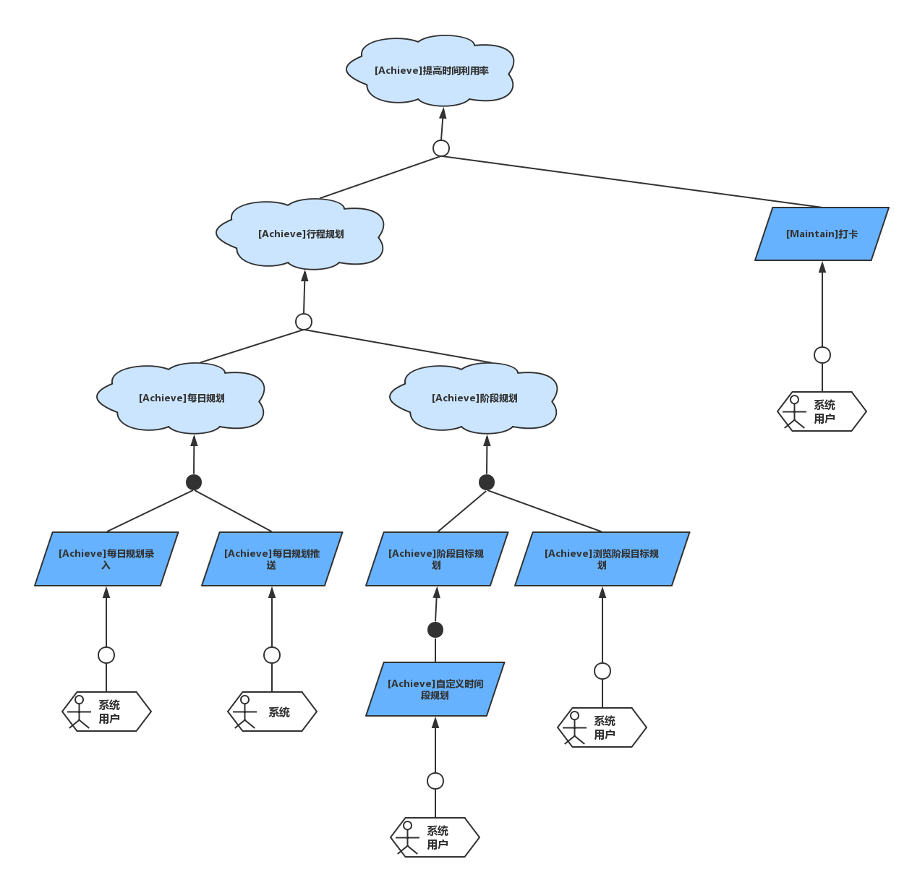

* + **图-3 目标模型-主体分配**

## 4.2. 操作实现

设计实现最底层目标的操作（任务），并由客户确认，结果如图所示。

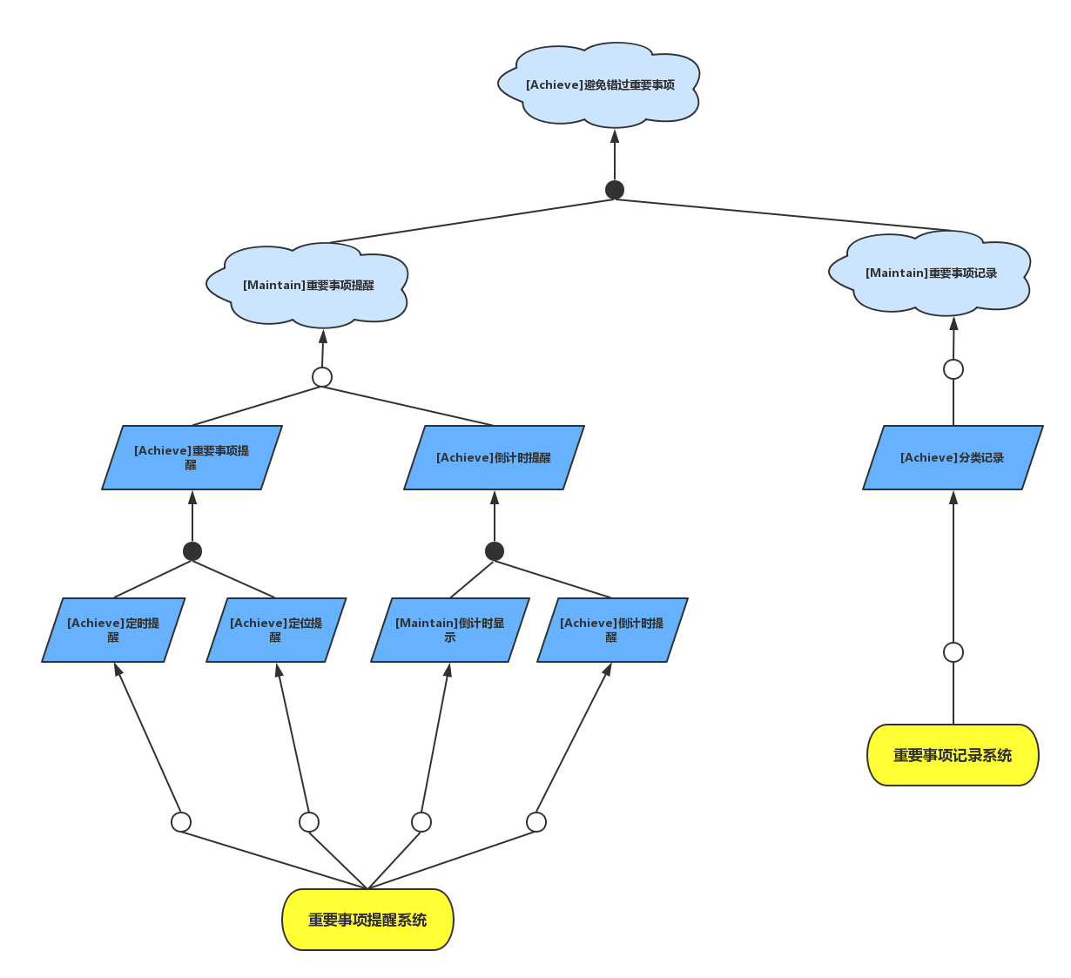

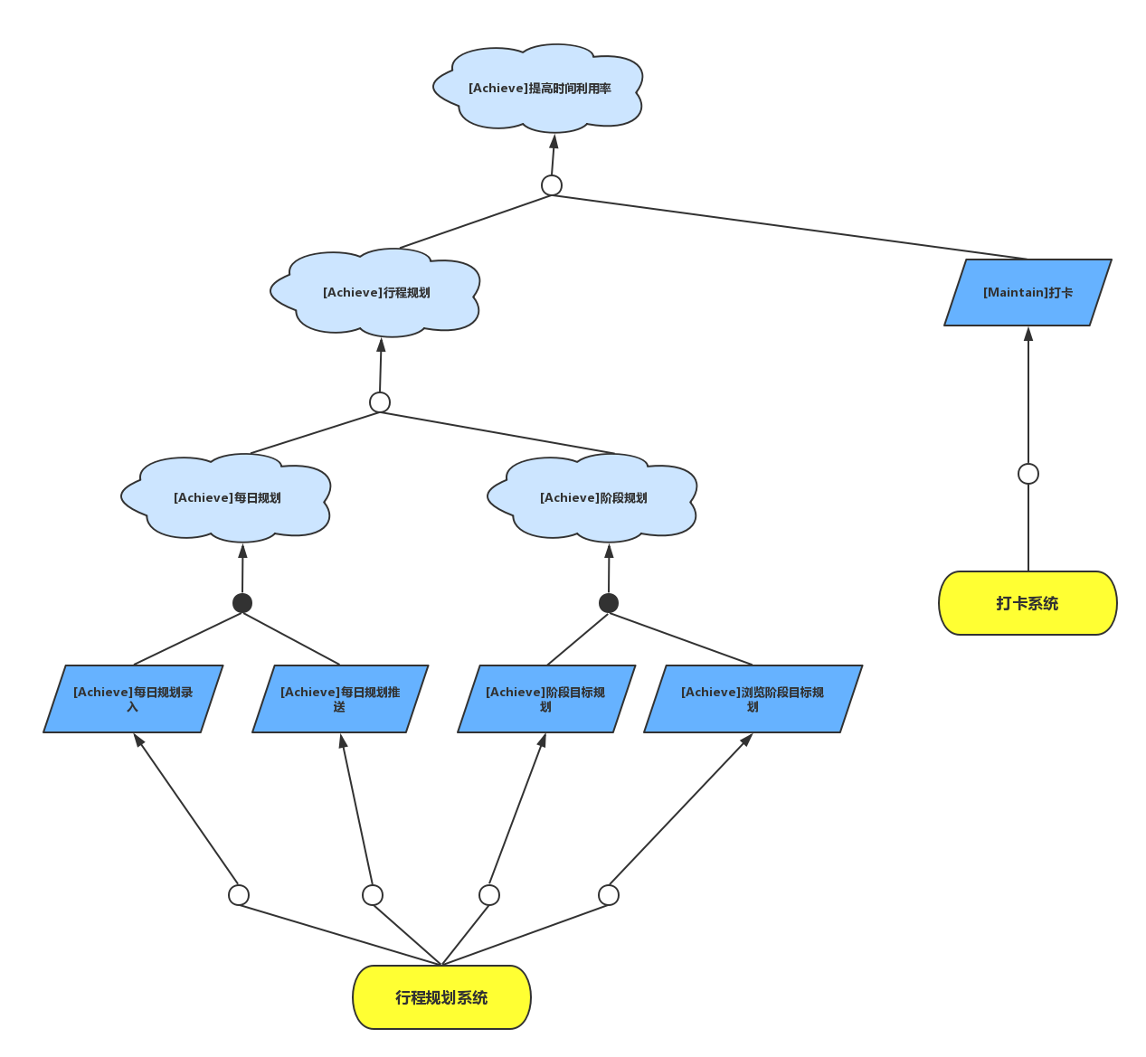

**图-4 目标模型-底层目标任务**

# 5.非功能性需求

## 5.1. 发现非功能需求目标

通过对需求的进一步分析和对客户的确认，我们得到了系统的几个非功能性需求目标，主要质量属性的安全性目标，如图所示。

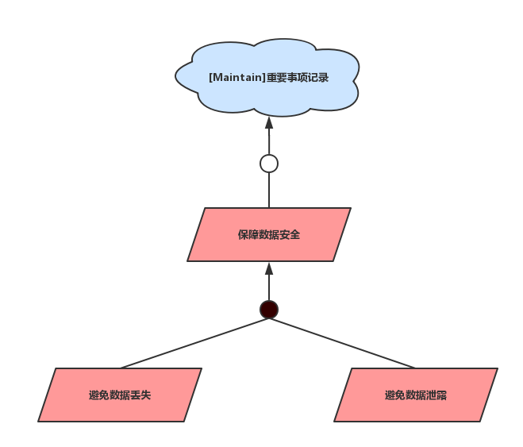

* + **图-5 非功能需求目标模型**

## 5.2. 非功能需求目标精化

如图所示。

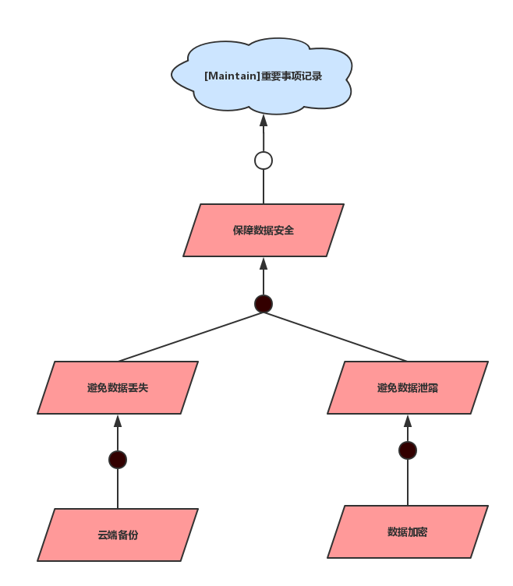

* + **图-6 非功能目标模型-精化**